班級： 座號： 姓名：
- 從高雄到台北的大眾交通工具有以下這些選擇，你會選擇那一種呢？
為什麼呢？
交通工具 | 交通時間 | 費用 | 請勾選
高鐵 | 1時36分 | 1490元
台鐵自強號 | 3時36分 | 843元
客運 | 約5時00分 | 590元

- 2017年8月24日，夏季世界大學運動會田徑男子100公尺決賽，20歲的楊俊瀚跑出10.22秒的佳績，以0.02秒的優勢獲得第一名，替中華臺北拿下睽違26年的世大運田徑金牌。
這場比賽是怎麼比出快慢的呢？
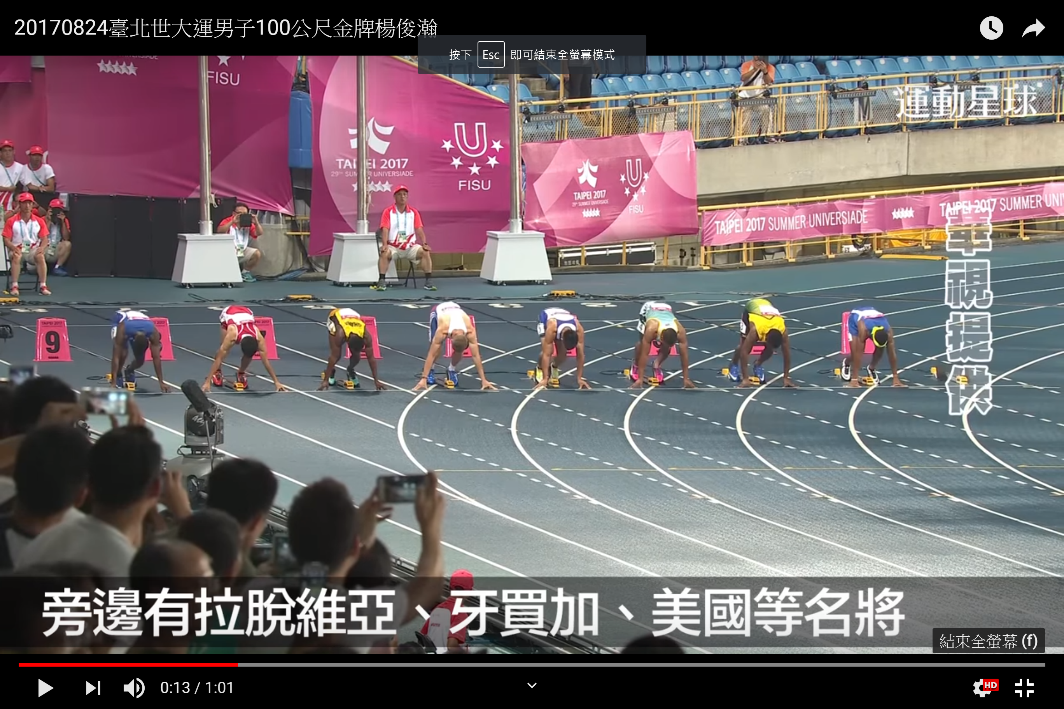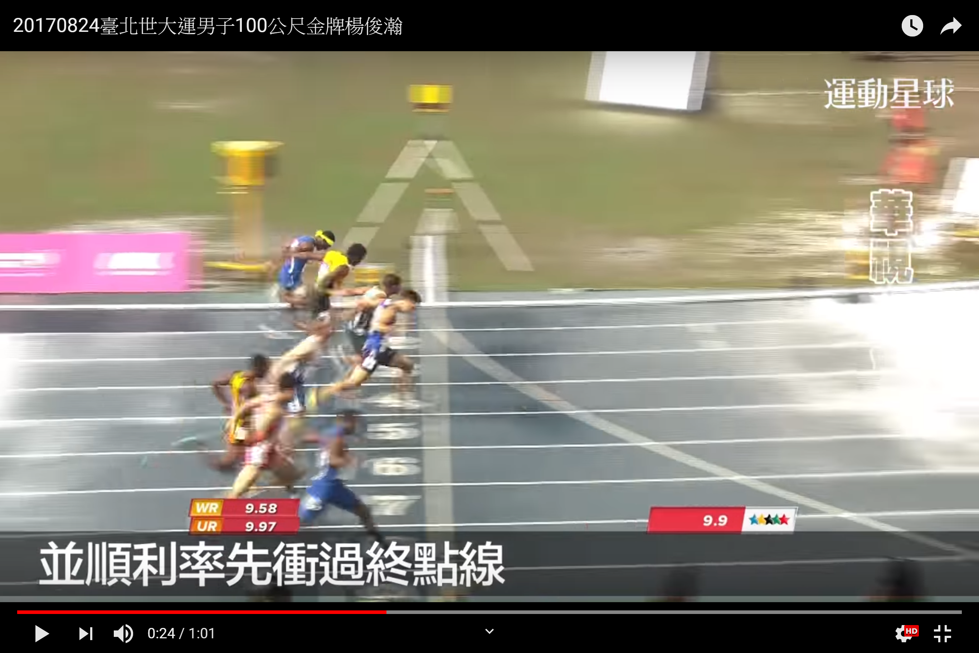

- 「麻花捲」是小琉球在地的名產，而且口味眾多！有原味、咖啡、芥末、桑椹、海苔、梅子、黑糖、胡椒、煉乳、辣味、鳳梨…超過10種以上的口味！
- 你最喜歡什麼口味呢？

- 有些小琉球的居民會以搓麻花捲來打零工或是維持生活，每天可以賺多少錢是論斤秤兩的，每台斤可領到50元的工資，一整天搓了幾台斤就領多少錢。請問下面哪一個人最厲害！
姓名 | 花費時間(時) | 重量(台斤) | 請勾選
萬萬 | 6 | 60
安安 | 8 | 60
東東 | 8 | 50

- 你看得出左邊圖片中的這一條公路是哪一段嗎？它是全臺灣最直的公路-台9線鹿野的武陵段到關山鎮的德高段。全長為14.5公里，速限為60公里。開這種筆直的道路，即便設有測速照相機，其實也會一不小心就超速的。
如果東東從關山火車站開到武陵綠色隧道（約11.3公里）花了10分鐘，而且沒被拍到超速。
你能判斷他到底有沒有超速嗎？你是怎麼知道的呢？
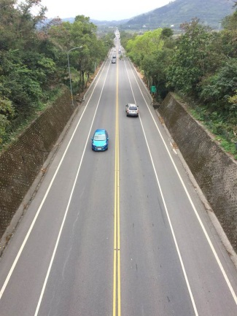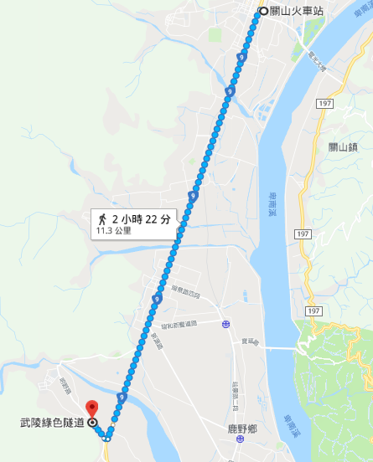

- 許多事情都會談到快和慢，下面有幾種情況，請勾選適當的時間單位。
- 脈搏的跳動： 秒 分 時 天 ______
- 櫻花落下的速度： 秒 分 時 天 ______
- 開車的速度： 秒 分 時 天 ______
- 存錢買Apple：秒 分 時 天 ______

- 目前馬拉松的世界紀錄是肯亞的埃利烏德·基普喬蓋(Eliud Kipchoge)的2小時01分39秒，馬拉松規定的距離長度為42公里195米，我們暫時將這個紀錄簡化估計為2小時跑42公里。參加馬拉松比賽的選手通常都會做配速來達成目標，配速的選擇則是以分鐘為單位，依照這樣的速度，每分鐘應該跑多快呢？
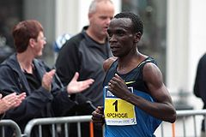

距離 | 時間
42公里 | 2小時
 | 1分鐘

- 上午9時在距離臺灣1200公里的太平洋海底深處發生地震， 並且引發海嘯。如果海嘯的速率是750 公里／時，海嘯何時到達臺灣？
（題目來源：翰林六下課本）

- 動物園裡的鴕鳥每小時可以跑62公里，獅子2小時可以跑130公里，鴕鳥和獅子的速率相差多少？（題目來源：翰林六下課本）
題目改寫：
你知道動物中誰跑得最快嗎？看似笨重的鴕鳥，牠跑起來最高的速度可達到每小時72公里，而獅子的速度如果用2小時來看的話則能跑大約160公里，只是，獅子並不會連續跑2小時。你能夠判斷鴕鳥和獅子哪一個跑比較快嗎？而我們又是怎麼知道動物跑得多快的呢？怎麼測量得到的呢？

